Санкт-Петербургский Политехнический Университет Петра Великого  
Институт Компьютерных наук и технологий  
Кафедра компьютерных систем и программных технологий

Лабораторная работа 4

Предмет: Проектирование реконфигурируемых гибридных вычислительных систем

Тема: Port-Level IO Protocols

Задание 1

Студент: Ерниязов Т.Е.

Гр. № 3540901/81501

Преподаватель: Антонов А.П.

Санкт-Петербург

2019

Оглавление

Задание 4

Ход работы 6

Решение 1 6

Решение 2 10

Вывод 14

# Задание

* Создать проект lab4_1
* Подключить файл lab4_1.c (папка source)
* Создать тест lab4_1_test.c на основе теста Подключить тест lab1_1_test.c
* Микросхема: xa7a12tcsg325-1q
* Сделать solution1
  + задать: clock period 6; clock_uncertainty 0.1
  + осуществить моделирование
  + осуществить синтез
    - привести в отчете:
      * performance estimates=>summary
      * utilization estimates=>summary
      * Performance Profile
      * interface estimates=>summary
        + объяснить какой интерфейс использован для блока (и какие сигналы входят) и для портов (и какие сигналы входят).
      * scheduler viewer (выполнить Zoom to Fit)
        + На скриншоте показать Latency
        + На скриншоте показать Initiation Interval
      * resource viewer (выполнить Zoom to Fit)
        + На скриншоте показать Latency
        + На скриншоте показать Initiation Interval
  + Осуществить C|RTL моделирование
    - Открыть временную диаграмму (все сигналы)
      * Отобразить два цикла обработки на одном экране
        + На скриншоте показать Latency
        + На скриншоте показать Initiation Interval
* Сделать solution2
  + Задать протоколы
    - a: ap_hs
    - b: ap_ask
    - *c: ap_hs
    - *d: ap_vld
    - *p_y: ap_ask
  + осуществить моделирование
  + осуществить синтез
    - привести в отчете:
      * performance estimates=>summary
      * utilization estimates=>summary
      * Performance Profile
      * interface estimates=>summary
        + объяснить какой интерфейс использован для блока (и какие сигналы входят) и для портов (и какие сигналы входят).
      * scheduler viewer (выполнить Zoom to Fit)
        + На скриншоте показать Latency
        + На скриншоте показать Initiation Interval
      * resource viewer (выполнить Zoom to Fit)
        + На скриншоте показать Latency
        + На скриншоте показать Initiation Interval
  + Осуществить C|RTL моделирование
    - Открыть временную диаграмму (все сигналы)
      * Отобразить два цикла обработки на одном экране
        + На скриншоте показать Latency
        + На скриншоте показать Initiation Interval
* Выводы
  + Объяснить отличие протоколов port_level

# Ход работы

## Решение 1

Создание и конфигурирование решения.

Создание тест – файла

#include <stdio.h>

int main()

{

int res;

// For adders

int refOut[3] = {230, 640, 1250};

int pOut[3] = {240, 650, 1260};

int pass;

int i;

int inA = 10;

int inB = 20;

int inC = 30;

int inD = 40;

int inP = 1;

// Call the adder for 5 transactions

for (i=0; i<3; i++)

{

res = lab4_1(inA, inB, &inC, &inD, &inP);

fprintf(stdout, " %d*%d+%d=%d \n", inA, inB, inC, res);

fprintf(stdout, " %d*%d+%d=%d \n", inA, inB, inD, inP);

// Test the output against expected results

if (res == refOut[i] & inP == pOut[i])

pass = 1;

else

pass = 0;

inA=inA+10;

inB=inB+10;

inC=inC+10;

inD=inD+10;

}

if (pass)

{

fprintf(stdout, "----------Pass!------------\n");

return 0;

}

else

{

fprintf(stderr, "----------Fail!------------\n");

return 1;

}

}

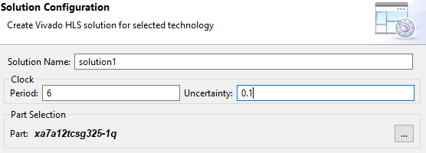

Моделирование

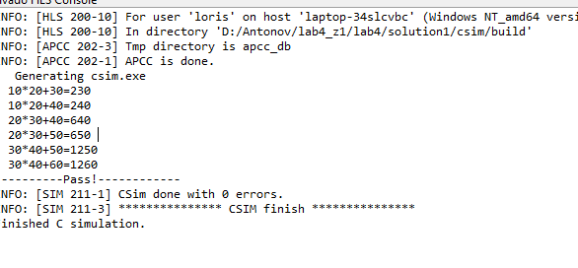

Производительность

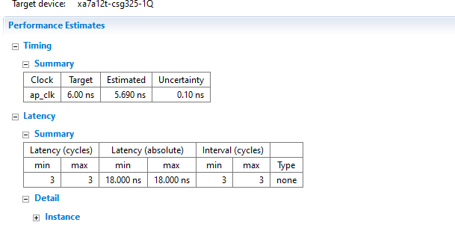

На изображении видно, что полученная величина задержки укладывается в целевое значение.

Использование ресурсов

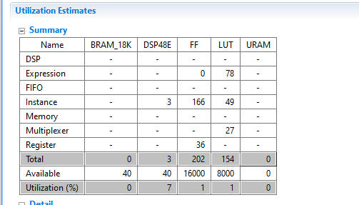

Данный проект будет занимать на микросхеме:

4 DSP блока, где будут задействованы сумматор и умножитель.

202 регистра для хранения и считывания данных (чисел).

154 LUT.

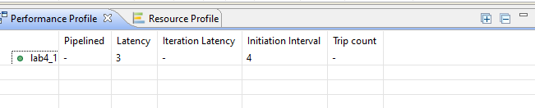

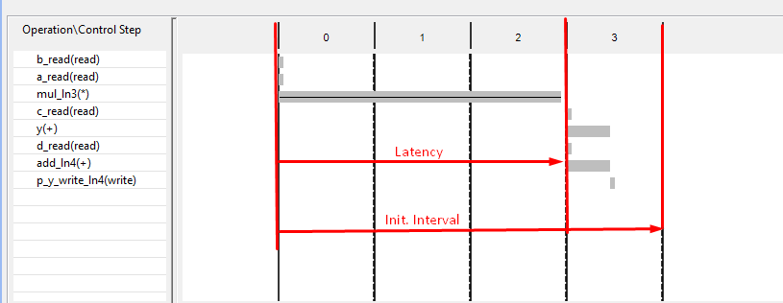

На изображениях, приведенных выше видно, что задержка до получения результата составляет 3 такта, а интервал инициализации – 4 такта.

Интерфейс

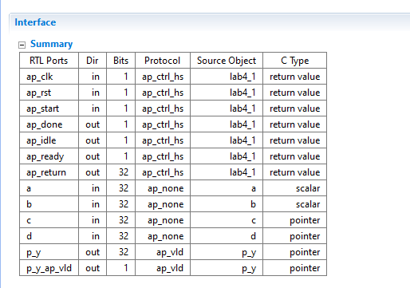

Конструкция имеет 6 портов данных.

Входные порты: a, b, c, d являются 32-битными входами и имеют входы / выходы, протокол ap_none.

Конструкция имеет 32-битный выходной порт для возврата функции p_y, p_y_ap_vld – протокол по умолчанию для портов выхода.

Управляющие сигналы ap_clk, ap_rst и ap_ * автоматически добавляются в каждый дизайн по умолчанию. Ap_start, ap_done, ap_idle и ap_ready являются сигналами верхнего уровня, используемыми в качестве сигналов подтверждения связи, чтобы указать, когда проект способен принять следующую команду вычисления (ap_ready), когда начинается следующее вычисление (ap_start) и когда вычисление завершено (ap_done).

C/RTL моделирование. Временная диаграмма

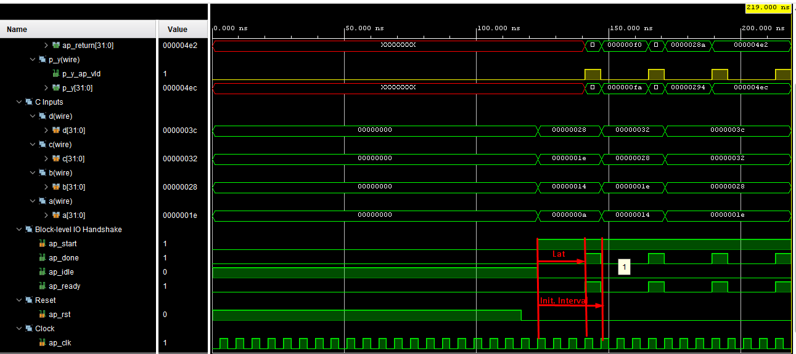

На временной диаграмме отображена задержка и интервал инициализации.

## Решение 2

Добавление директив

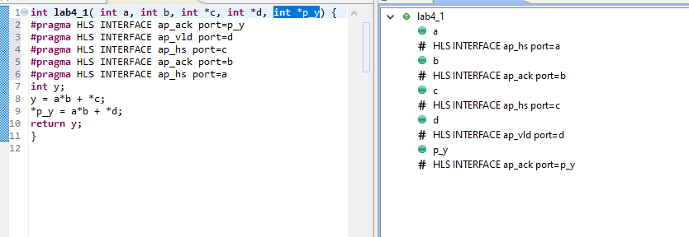

Производительность

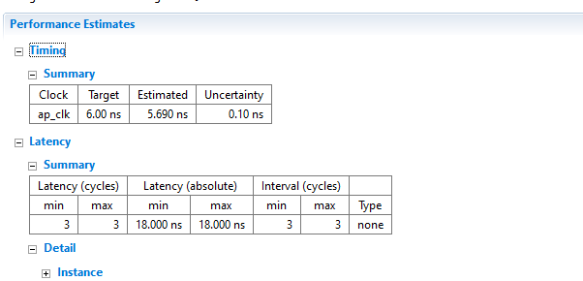

По сравнению с предыдущим решением значение полученной задержки не изменилось.

Использование ресурсов

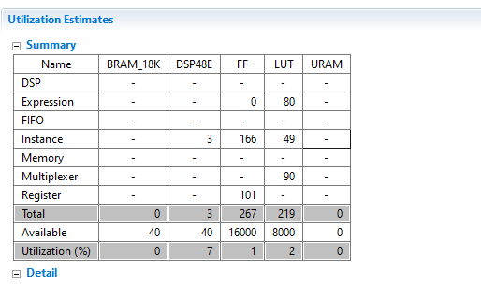

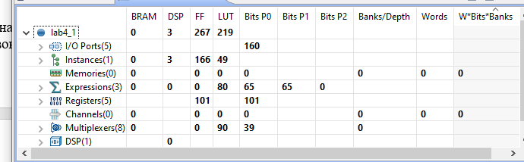

Данный проект будет занимать на микросхеме:

4 DSP блока, где будут задействованы сумматор и умножитель.

268 регистров для хранения и считывания данных (чисел).

160 LUT.

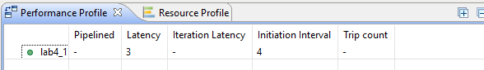

На изображении выше видно, что задержка получения результата составляет 3 такта, а интервал инициализации – 4.

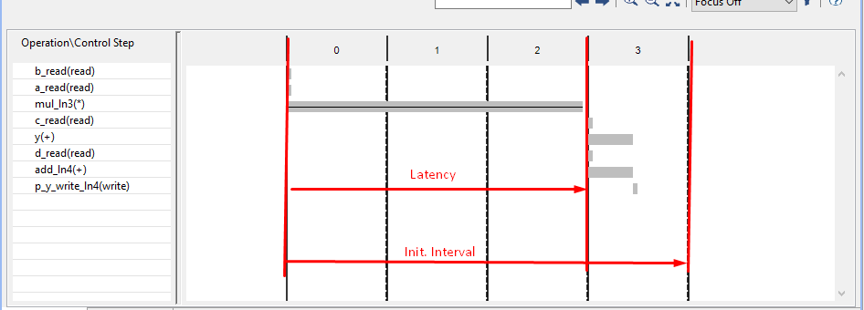

Интерфейс

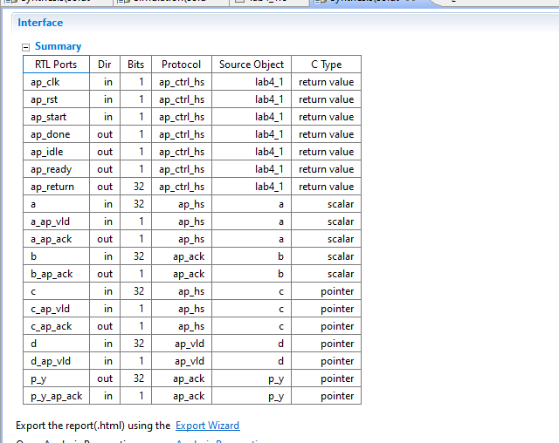

По сравнению с предыдущим решением ap_none изменился на заданные протоколы. Для портов входа и выхода используются следующие протоколы: ap_hs, ap_vld, ap_ack.

Протоколы ввода-вывода на уровне порта ap_hs обеспечивает наибольшую гибкость в процессе разработки.

Протокол ввода-вывода уровня порта ap_hs предоставляет следующие сигналы:

- Порт данных

- Сигнал указания момента использования данных (ack)

- Действительный сигнал для указания, когда данные считываются (vld)

Протокол ввода-вывода уровня порта ap_none является самым простым типом интерфейса и не имеет никаких других сигналов, связанных с ним. Ни входные, ни выходные сигналы данных не имеют связанных портов управления, которые указывают, когда данные считываются или записываются. Единственными портами в конструкции RTL являются порты, указанные в исходном коде. Интерфейс ap_none не требует дополнительных аппаратных издержек.

C/RTL моделирование

На временной диаграмме отображена задержка и интервал инициализации.

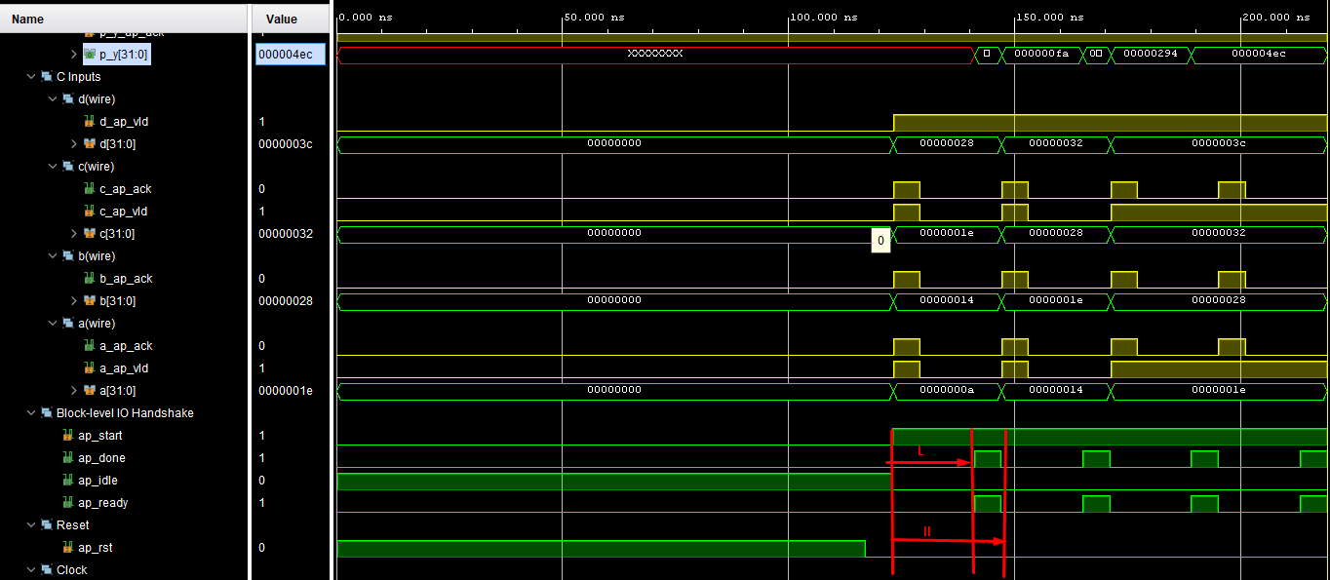

# Вывод

Протоколы ввода-вывода на уровне порта ap_hs обеспечивает наибольшую гибкость в процессе разработки.

Протокол ввода-вывода уровня порта ap_hs предоставляет следующие сигналы:

- Порт данных

- Сигнал указания момента использования данных (ack)

- Действительный сигнал для указания, когда данные считываются (vld)

Протокол ввода-вывода уровня порта ap_none является самым простым типом интерфейса и не имеет никаких других сигналов, связанных с ним. Ни входные, ни выходные сигналы данных не имеют связанных портов управления, которые указывают, когда данные считываются или записываются. Единственными портами в конструкции RTL являются порты, указанные в исходном коде. Интерфейс ap_none не требует дополнительных аппаратных издержек.